专家库模块意见征集反馈-0713
尊敬的专家：
您好！感谢您对专家库模块提出的宝贵意见。经研究，现就各项问题答复如下：

一、专家库除了保存基本信息，是否需要记录专家的评审历史、擅长方向、回避单位、利益冲突、可用时间、评审质量、是否经常超时等信息？
回答：该问题为专家信息字段扩展
部分采纳：评审历史中新增"是否超时"字段（以完成时间是否晚于评审时间段为判定标准）；专家注册及新增时，表单增加"擅长方向"（非必填）；同时规划有专家个人信息页，专家可自行维护本人信息及劳务费信息。
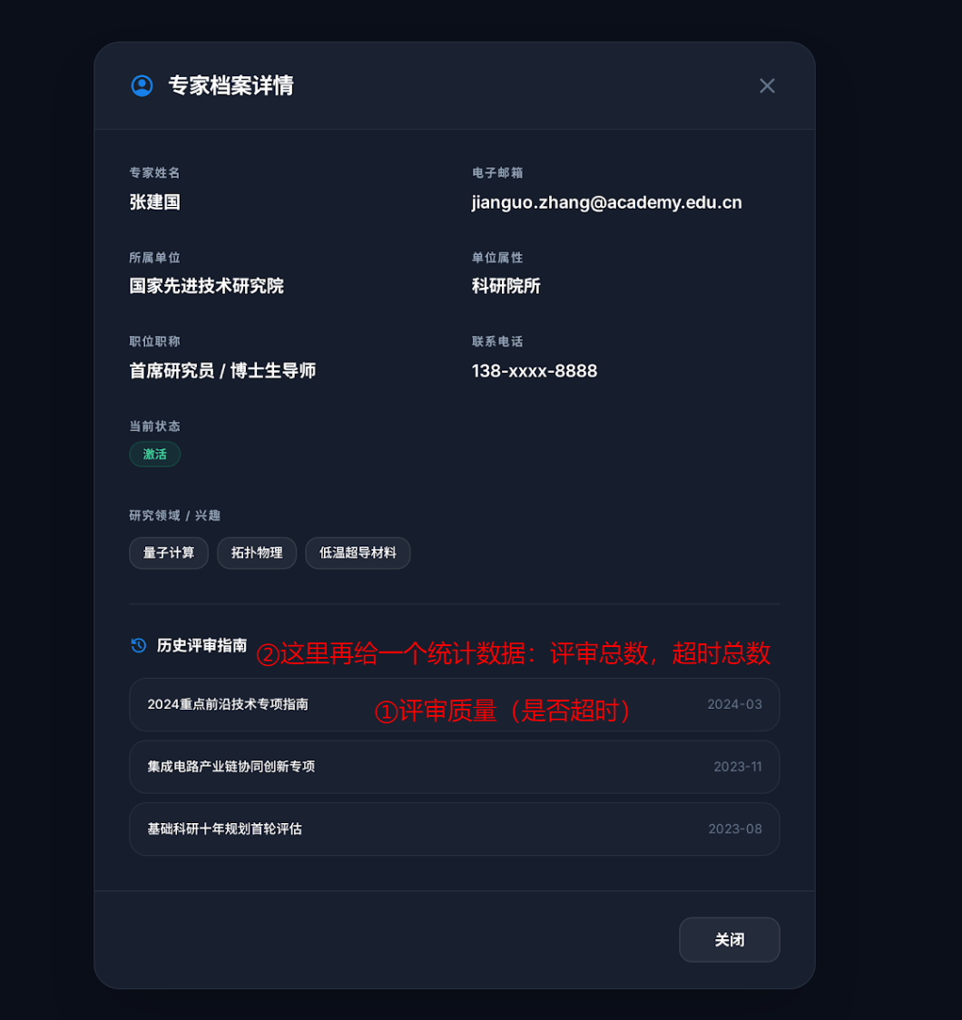

回避单位、利益冲突，不符合评审申报流程，建议由指南创建者自行把握。
可用时间，平台已规划专家接受/拒绝流程，覆盖了该需求

二、"领域"与"标签"分开设计
设计已覆盖。系统中"领域"用于专业匹配，"标签"用于业务筛选，二者独立成两个字段；"擅长方向"归入标签，与领域分开管理。

三、超时提醒与催办

采纳。系统提供"催办完成评审""更换专家"功能，均通过短信通知专家；更换专家逻辑与"禁用有在评任务专家"的处理逻辑保持一致。
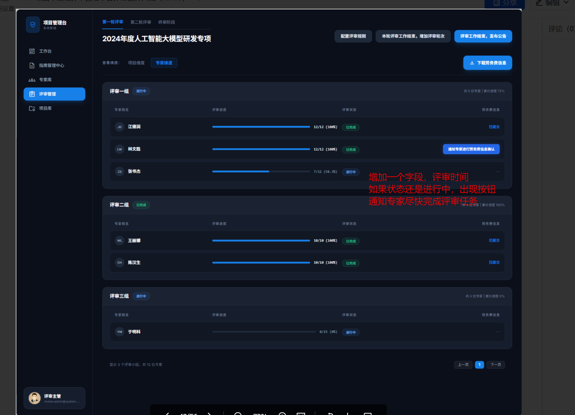

四、劳务费信息权限控制

原设计已满足。劳务费信息单独管理，批量导出时按权限区分：普通管理员导出不含劳务费字段，超级管理员导出包含完整字段。

五、评审回避规则校验

采纳。指南发布者提交评审设置时，将校验评审任务关联的发布单位是否为专家所在单位，若命中则予以提醒。

六、劳务费字段与鹭江财务系统对齐

采纳。劳务费信息字段调整为：证件类型、证件号、开户姓名、银行卡号、开户行所属地区、开户行、国籍/地区、职业职称、工作单位、手机号、性别、出生国家/地区，与财务系统"劳务收入申报"模块的导入模板保持一致。

以上意见我们将纳入开发设计。如有其他建议，欢迎继续沟通。

工作顺利！

